**به نام خدا**

**دینامیک ماشین -** **تکلیف شماره یک**

نام و نام خانوادگی: آرمان قلی بیکیان شماره دانشجویی: 9929423

**پرسش اول:** بخش نرم افزاری

با استفاده از نرم افزار ADAMS حرکت مکانیزم را مدلسازی کنید و موارد زیر را استخراج کنید:

**الف(** پروفایل نیرو و گشتاور وارد بر یاتاقان های O1 و O3 و O4برای یک دور کامل دیسک

**ب(** پروفایل نیروی وارد بر لغزنده L4 برای یک دور کامل دیسک

**ج(** پروفایل نیروی تعریف شده برای برش کیک

**د (** نیرو های وارد بر یاتاقان های O1 و O3 و O4در لحظه ای که $θ=110°$

**پاسخ:**

فایل این مدل سازي با نام DOM_HW2_Arman_Gholibeikian_9929423.binو فایل ویدیو این مدل سازي با نام DOM_HW2_Arman_Gholibeikian_9929423.avi در سامانه بارگزاري شد. نمایی از مدل سازي در شکل 2 - الف آورده شده.همچنین برای دسترسی به روز به فایل های پروژه از جمله فایل های CAD می توان به repositoryزیر مراجعه کرد

[GitHub](https://github.com/Armangb1/dynamic_machine_project.git)

**شکل1 -الف: نماي مدل مکانیزم در نرم افزار ادمز**

|  |  |  |  |
| --- | --- | --- | --- |
| value | Parameter | value | Parameter |
| 300 mm | B | 1066 mm | H |
| 200 mm | R | 150 mm | L |
| 640 mm | L1 | 75 mm | W |
| 580 mm | L2 | 60 mm | Z |
| 146 mm | L3 | 75 mm/s | V |
| 120 mm | $$\overline{O_{3}Q}$$ | $$\frac{π}{2}\frac{rad}{s}$$ | ω |

**شکل1 -ب: دیمانسیون مکانیزم**

دوره تناوب دیسک 4 ثانیه میباشد. پس اطلاعات خواسته شده در 4 ثانیه به شرح زیر است:

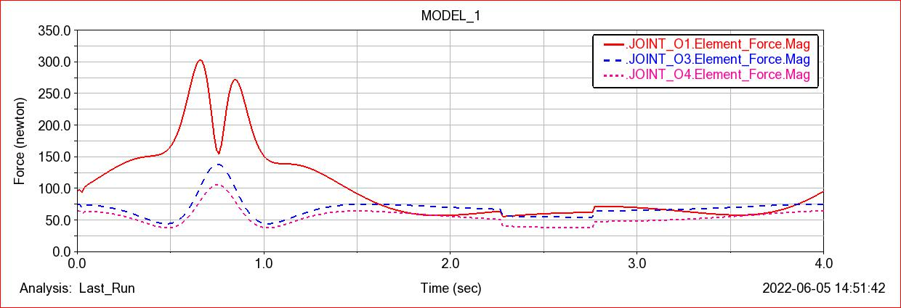

**شکل1 - ج: پروفایل نیرو وارد بر یاتاقان های O1 و O3 و O4برای یک دور کامل دیسک**

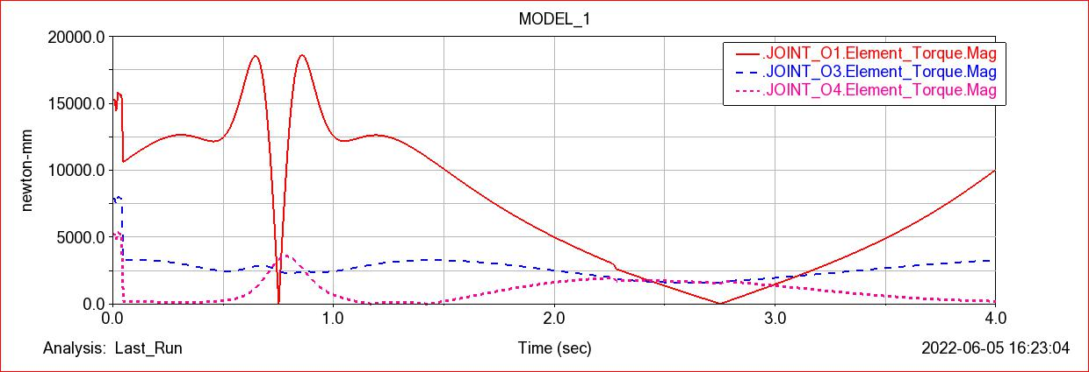

**شکل1 - چ: پروفایل گشتاور وارد بر یاتاقان های O1 و O3 و O4برای یک دور کامل دیسک**

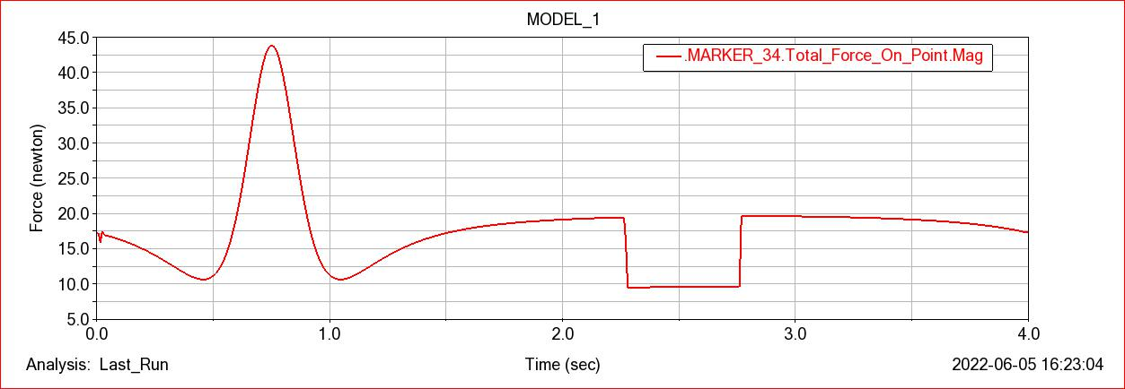

**شکل1 - ح: پروفایل نیروی وارد بر لغزنده L4 برای یک دور کامل دیسک**

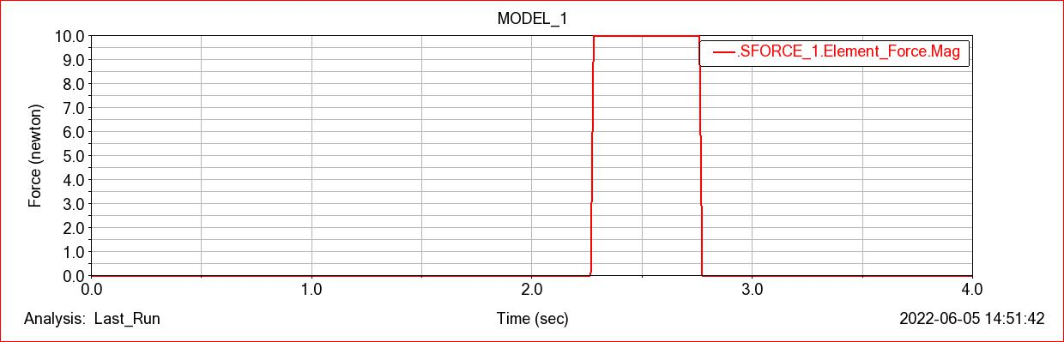

**شکل1 - خ: پروفایل نیروی تعریف شده برای برش کیک**

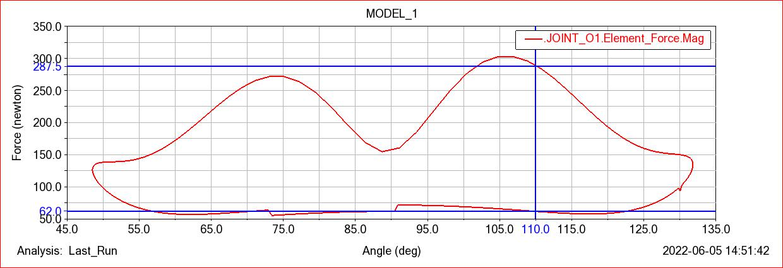

**شکل1 - د: نیرو های وارد بر یاتاقان های O1 در لحظه ای که $θ=110°$**

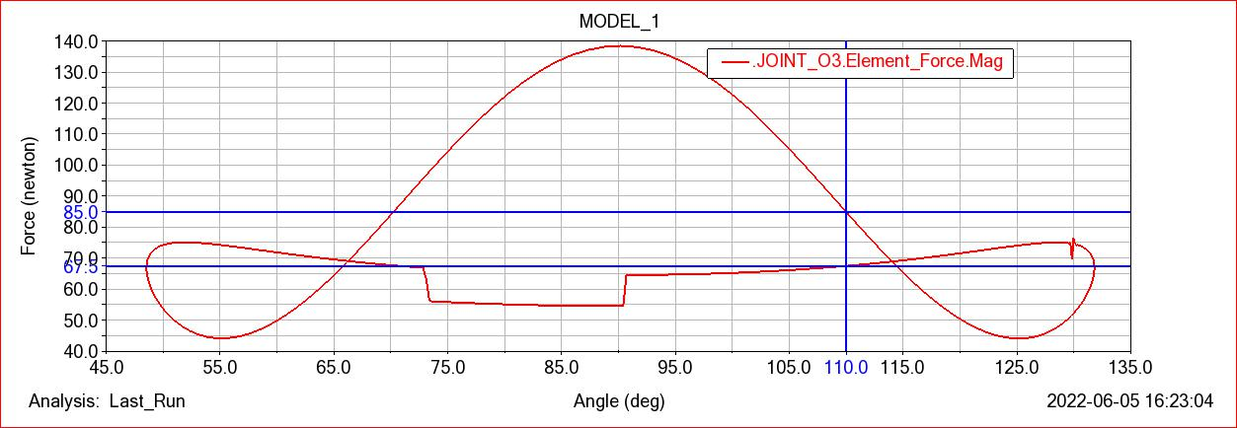

**شکل1 - ذ: نیرو های وارد بر یاتاقان های O3 در لحظه ای که $θ=110°$**

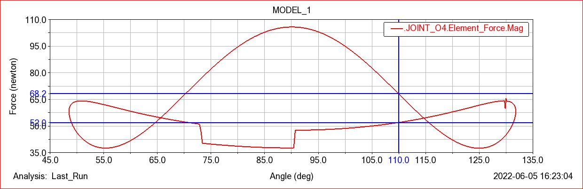

**شکل1 - ر: نیرو های وارد بر یاتاقان های O4 در لحظه ای که $θ=110°$**

**پرسش دوم:** حل گرافیکی دستی:

نیرو های وارد بر یاتاقان های O1 و O3 و O4 را در لحظه ای که $θ=110°$ است به روش گرافیکی محاسبه کنید

**پاسخ:**

قسمت 1: